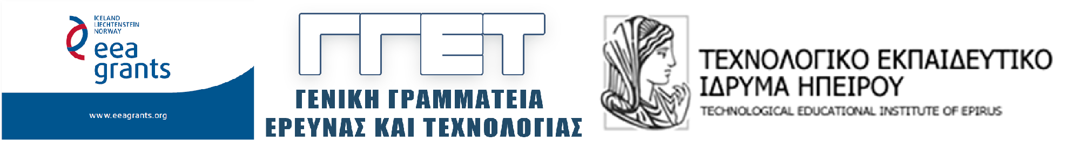

ΔΕΛΤΙΟ ΤΥΠΟΥ

Ηγουμενίτσα, 2.12.2015

Το Τμήμα Διοίκησης Επιχειρήσεων του ΤΕΙ Ηπείρου ανακοινώνει τη χρηματοδότηση του έργου Κοινοτική Διερμηνεία στην Ελλάδα (CiGreece) στα πλαίσια του προγράμματος «Διαφορετικότητα, Ανισότητες και Κοινωνική Ενσωμάτωση» - Ακαδημαϊκή Έρευνα στους τομείς προτεραιότητας ΧΜ ΕΟΧ περιόδου 2009-2014.
Το έργο συγχρηματοδοτείται από το Χρηματοδοτικό Μηχανισμό του Ευρωπαϊκού Οικονομικού Χώρου.
Το CiGreece αποτελεί την πρώτη συστηματική προσπάθεια αποτύπωσης της κατάστασης όσον αφορά στο community interpreting (κοινοτική διερμηνεία) στην Ελλάδα. Σκοπός είναι να αναδειχθούν οι ελλείψεις που παρουσιάζονται στην παροχή γλωσσικών υπηρεσιών στους αλλοδαπούς (τουρίστες, μετανάστες, πρόσφυγες) στην Ελλάδα και η επεξεργασία προτάσεων προς την Πολιτεία.
Η αξιολογημένη ερευνητική ομάδα αποτελείται από τους Στέφανο Βλαχόπουλο (ΤΕΙ Ηπείρου), Φρειδερίκη Μπατσαλιά (ΕΚΠΑ), Περικλή Τάγκα (ΤΕΙ Ηπείρου), Θεμιστοκλή Γκόγκα (ΤΕΙ Ηπείρου), Ελευθερία Δογορίτη (ΤΕΙ Ηπείρου), Παναγιώτη Κριμπά (ΔΠΘ), Θεόδωρο Βυζά (ΤΕΙ Ηπείρου), Άννα Χήτα (ΤΕΙ Ηπείρου), Αικατερίνη Φλώρου, Σπυρίδωνα Δραγομάνοβιτς, Γεώργιο Ίσερη (ΤΕΙ Ηπείρου), Ανέστη Κοσμίδη (ΤΕΙ Ηπείρου).

